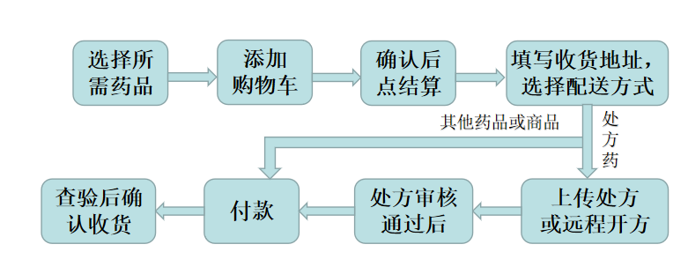

第一步：扫码进入“太极药店”小程序
或在微信小程序中搜索“太极药店”
第二步：搜索需要购买的药品名称或在药品分类中查找；疗程优惠品种点击首页“疗程优惠”
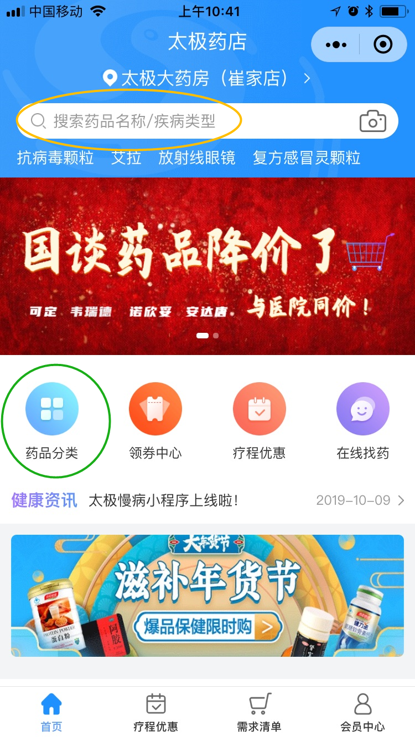

第三步：选定药品添加购物车，在需求清单中确认后选中点击结算
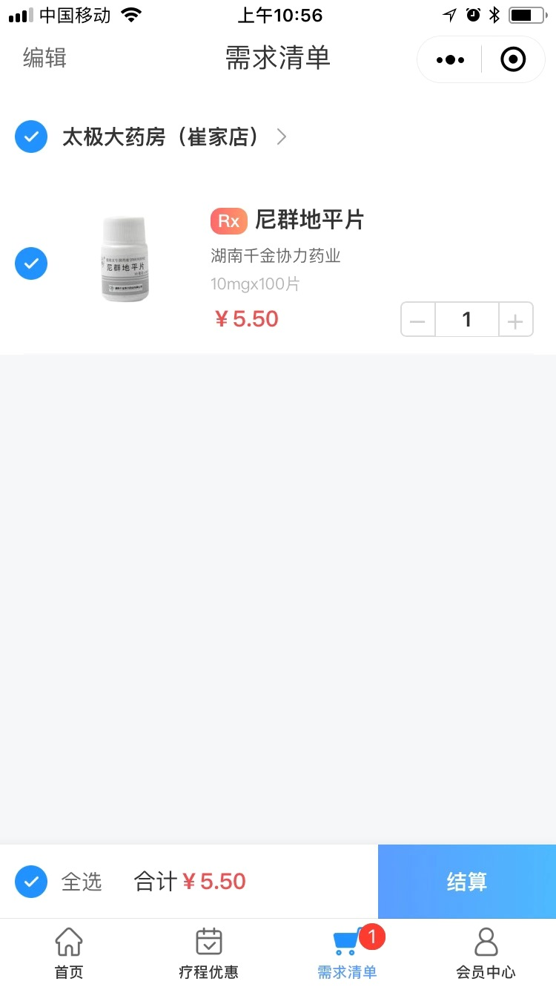
第四步：维护收货地址，选择配送方式。
（注：需开处方的药品会提示上传处方。有纸质处方可直接上传处方图片，无处方可选择在线开方。）
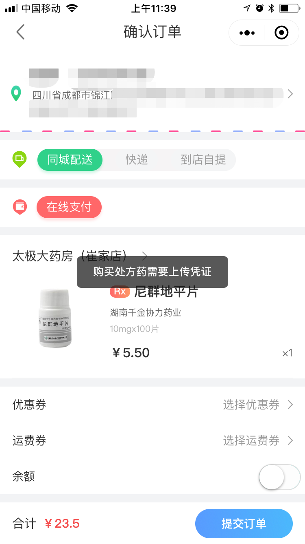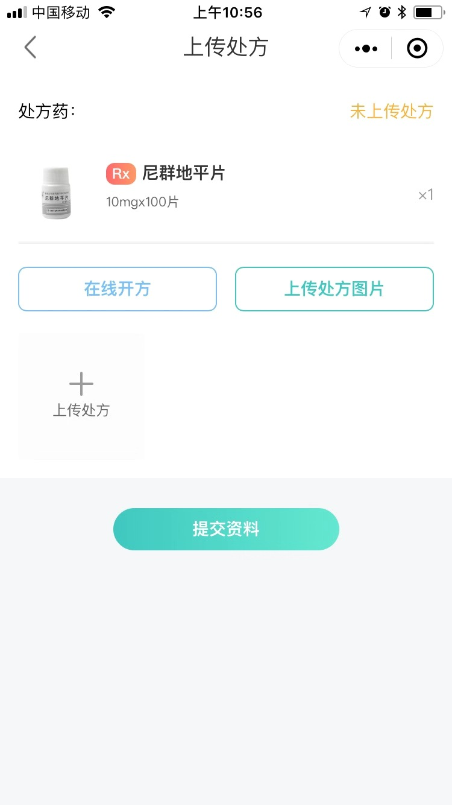

第五步：处方药处方审核通过后付款，其他药品或商品直接付款
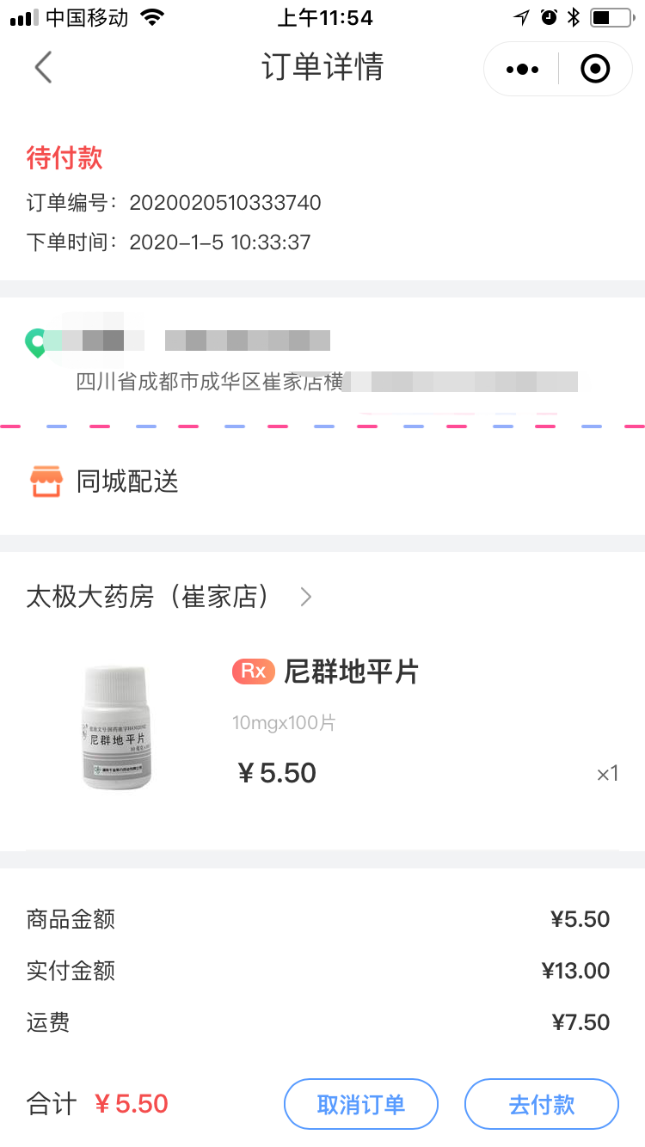
第六步：收货查验后点击
